

**Encuesta previa a la formación de Mensajeros de Salud**

**Encuesta de pre-formación para Mensajeros de Salud**

Gracias por participar en la Formación de Mensajeros de Salud en Olimpiadas Especiales. Esta encuesta te hará preguntas sobre las cosas que haces para estar sano. No hay respuestas correctas o incorrectas. Puedes saltarte cualquier pregunta que no quieras contestar.

------------------------------------------------------------------------------------------------------------------------

**Su nombre:**

**Nombre del Programa:___________________________________________________________________**

**La fecha de hoy:** _____/_____/_____ ¿En qué **fecha naciste? _____/____/_____**

**¿Eres masculino o femenino?** *Marque con un círculo* Masculino (hombre) Femenino (mujer)

**Marque con un círculo la respuesta a cada pregunta. Puede omitir cualquier pregunta que no desee responder.**

|  |  |  |  |  |  |  |
| --- | --- | --- | --- | --- | --- | --- |
| **Vivo:** | En un  hogar de grupo | | Con  mi familia | | En mi propio  casa o apartamento | |
| Otros: ___________________________________________________________________________ | | | | | |
| **¿Trabajas?** | Sí | | | No | | |
| **Cuando trabajas:** | Es a tiempo completo | | Es a tiempo parcial | | Ahora mismo no trabajo | |
| **Mi salud está:** | Genial  Grinning Face With Big Eyes on Samsung Experience 9.5 | Bien  Slightly Smiling Face on Samsung Experience 9.5 | | Normal  Neutral Face on Samsung Experience 9.5 | | No es bueno  Disappointed Face on Samsung Experience 9.5 |

**Marque con un círculo la respuesta correspondiente a cada pregunta.**

1. **¿Cuántas FRUTAS y VERDURAS *debe* comer al día *una persona sana*?**

|  |  |  |  |  |  |
| --- | --- | --- | --- | --- | --- |
| 0 | 1 | 2 | 3 | 4 | 5 o más |

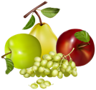

1. **A close up of a bottle

   Description automatically generated¿Cuántas BOTELLAS de AGUA *debe* beber al día *una persona sana*?**

|  |  |  |  |  |  |
| --- | --- | --- | --- | --- | --- |
| 0 | 1 | 2 | 3 | 4 | 5 o más |

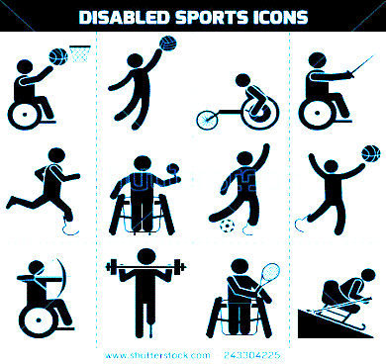

1. **¿Cuántos días a la semana *debe* hacer EJERCICIO *una persona sana*?**

|  |  |  |  |  |  |  |
| --- | --- | --- | --- | --- | --- | --- |
| 1 día | 2 días | 3 días | 4 días | 5 días | 6 días | 7 días |



**Indique si está de acuerdo con cada afirmación. Marque con un círculo la respuesta a cada pregunta.**

|  |  |  |  |
| --- | --- | --- | --- |
| **Tengo lo que hace falta para alcanzar mis objetivos de salud.** | A picture containing drawing  Description automatically generatedLa mayoría de las veces | No estoy seguro | Ninguna de las veces   |
| **Tomo buenas decisiones sobre mi salud.** | A picture containing drawing  Description automatically generatedLa mayoría de las veces | No estoy seguro | Ninguna de las veces   |
| **Otras personas toman decisiones por mí sobre mi salud.** | A picture containing drawing  Description automatically generatedLa mayoría de las veces | No estoy seguro | Ninguna de las veces   |
| **Me resulta difícil hablar de mi salud.** | A picture containing drawing  Description automatically generatedLa mayoría de las veces | No estoy seguro | Ninguna de las veces   |
| **Soy un líder en mi comunidad.** | A picture containing drawing  Description automatically generatedLa mayoría de las veces | No estoy seguro | Ninguna de las veces   |
| **Yo elijo qué comer, a la hora del almuerzo o de la cena.** | A picture containing drawing  Description automatically generatedLa mayoría de las veces | No estoy seguro | Ninguna de las veces   |
| **Elijo cómo estar físicamente activo, como correr o montar bicicleta.** | A picture containing drawing  Description automatically generatedLa mayoría de las veces | No estoy seguro | Ninguna de las veces   |
| **Me siento seguro hablando con mi médico sobre mi salud.** | A picture containing drawing  Description automatically generatedLa mayoría de las veces | No estoy seguro | Ninguna de las veces   |
| **Me siento seguro hablando con mis padres o cuidadores sobre mi salud.** | A picture containing drawing  Description automatically generatedLa mayoría de las veces | No estoy seguro | Ninguna de las veces   |
| **Me siento seguro hablando con mis compañeros sobre cómo tomar decisiones saludables.** | A picture containing drawing  Description automatically generatedLa mayoría de las veces | No estoy seguro | Ninguna de las veces   |

**Marque con un círculo la respuesta correspondiente a cada pregunta.**

**No hay una respuesta correcta o incorrecta.**

1. **Ayer, ¿cuántas VERDURAS comió?** (Como ensaladas, patatas cocidas/al horno/en puré y todas las verduras cocidas y crudas) No incluya patatas fritas o chips.

|  |  |  |  |  |  |
| --- | --- | --- | --- | --- | --- |
| 0 | 1 | 2 | 3 | 4 | 5 o más |

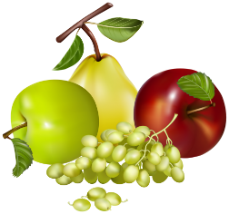

1. **Ayer, ¿cuántas FRUTAS comió?** No incluyas los zumos de fruta.

|  |  |  |  |  |  |
| --- | --- | --- | --- | --- | --- |
| 0 | 1 | 2 | 3 | 4 | 5 o más |

1. **A close up of a bottle

   Description automatically generatedAyer, ¿cuántas BOTELLAS de AGUA bebiste?**

|  |  |  |  |  |  |
| --- | --- | --- | --- | --- | --- |
| 0 | 1 | 2 | 3 | 4 | 5 o más |

1. **LA SEMANA PASADA**, **¿qué DÍAS hiciste ejercicio o practicaste deportes que te aceleraran el corazón y te hicieran respirar con dificultad** (por ejemplo, baloncesto, caminata rápida, patinaje, baile rápido, natación, tenis, ciclismo rápido o aeróbicos)?

|  |  |  |  |  |  |  |
| --- | --- | --- | --- | --- | --- | --- |
| Lunes | Martes | Miércoles | Jueves | Viernes | Sábado | Domingo |



1. **¿Cuánto TIEMPO sueles dedicar a hacer ejercicio los días que ha marcado con un círculo?**

|  |  |  |  |  |  |
| --- | --- | --- | --- | --- | --- |
| 10 minutos | 30 minutos | 1 hora | 1 hora y 30 minutos | 2 horas | 3 horas o más |